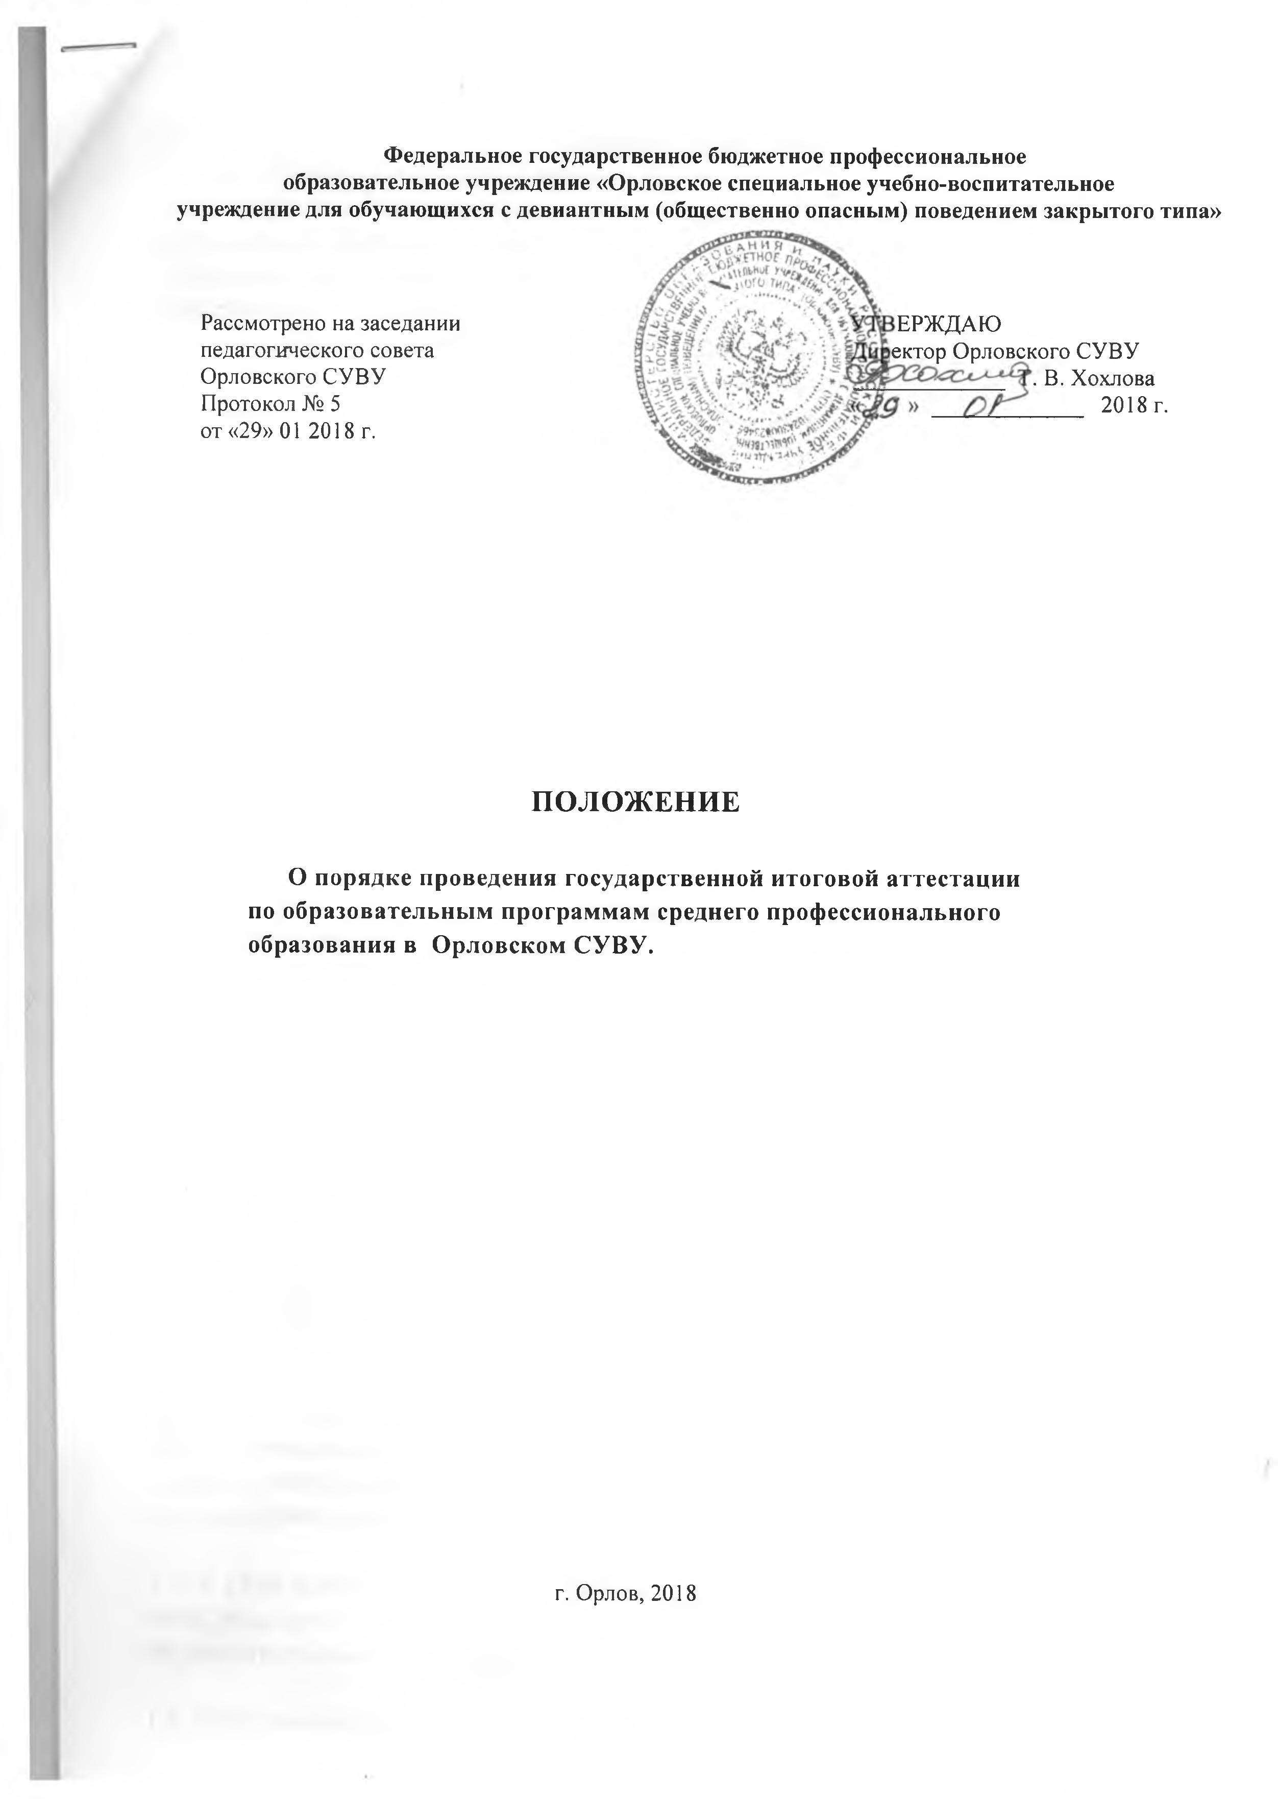
Федеральное государственное бюджетное профессиональное образовательное -
Федеральное государственное бюджетное профессиональное
образовательное учреждение «Орловское специальное учебно-воспитательное
учреждение для обучающихся с девиантным (общественно опасным) поведением закрытого типа»

Рассмотрено на заседании  педагогического совета  Орловского СУВУ  Протокол № 5  от «29» 01 2018 г. | УТВЕРЖДАЮ  Директор Орловского СУВУ  _____________ Т. В. Хохлова  « » _____________ 2018 г.

ПОЛОЖЕНИЕ

О порядке проведения государственной итоговой аттестации
по образовательным программам среднего профессионального
образования в Орловском СУВУ.

г. Орлов, 2018

1. Общие положения
1.1. Настоящее Положение о порядке проведения государственной итоговой аттестации по образовательным программам среднего профессионального образования в Орловском СУВУ (далее - училище) разработано на основании:
- Федерального закона Российской Федерации от 29 декабря 2012 г. № 273-ФЗ «Об образовании в Российской Федерации»,
- Приказа Министерства образования и науки РФ от 14.06.2013г. № 464 "О порядке организации и осуществления образовательной деятельности по образовательным программам среднего профессионального образования",
- Приказа Министерства образования и науки Российской Федерации
от 16 августа 2013 г. N 968 "Об утверждении Порядка проведения государственной итоговой аттестации по образовательным программам среднего профессионального образования"

- Приказа Министерства образования и науки Российской Федерации N 1138 от 17 ноября 2017 г. «О внесении изменений в порядок проведения государственной итоговой аттестации по образовательным программам среднего профессионального образования, утвержденный приказом министерства образования и науки российской федерации от 16 августа 2013 г. № 968
- Рекомендаций Минобразования РФ от 10.07.1998 г. № 12-52-111 ин/12-23 «Организация итоговой государственной аттестации выпускников
образовательных учреждений среднего профессионального образования»

1.2. Государственная итоговая аттестация (далее - ГИА) – форма контроля,
определяющая качество подготовки выпускников училища, степень и уровень
освоения обучающимися образовательной программы.

1.3. Целью ГИА является установление соответствия уровня и качества
подготовки выпускника требованиям федеральных государственных
образовательных стандартов, (далее – ФГОС СПО).

1.4. ГИА проводится на основе принципов объективности и независимости
оценки качества подготовки обучающихся.

1.5. ГИА, завершающая освоение основных профессиональных
образовательных программ, является обязательной и проводится в порядке и в
форме, которые установлены настоящим положением.

1.6. ГИА проводится государственными экзаменационными комиссиями в
целях определения соответствия результатов освоения обучающимися
основных образовательных программ соответствующим требованиям
федерального государственного образовательного стандарта.

1.7. К ГИА допускаются обучающиеся, в полном объеме выполнившие учебный
план, если иное не установлено порядком проведения ГИА по соответствующим образовательным программам.

1.8. Обучающиеся, не прошедшие ГИА или получившие на ГИА
неудовлетворительные результаты, вправе пройти ГИА в сроки, устанавливаемые училищем.

1.9. Государственная экзаменационная комиссия для проведения ГИА по
образовательным программам среднего профессионального образования
создаётся в соответствии с порядком проведения ГИА по указанным
образовательным программам.

1.10. К проведению ГИА по основным профессиональным образовательным
программам привлекаются представители работодателей.

2. Государственная экзаменационная комиссия (ГЭК)

2.1. В целях определения соответствия результатов освоения обучающимися образовательных программ среднего профессионального образования соответствующим требованиям федерального государственного образовательного стандарта среднего профессионального образования государственная итоговая аттестация проводится государственными экзаменационными комиссиями, которые создаются училищем по каждой реализуемой образовательной программе среднего профессионального образования.

2.2. Государственная экзаменационная комиссия формируется из педагогических работников образовательной организации, лиц, приглашенных из сторонних организаций, в том числе педагогических работников, представителей работодателей или их объединений, направление деятельности которых соответствует области профессиональной деятельности, к которой готовятся выпускники.
Состав государственной экзаменационной комиссии утверждается приказом директора училища.

2.3. Численность ГЭК должна составлять не менее 5 человек.

2.4. Государственную экзаменационную комиссию возглавляет председатель, который организует и контролирует деятельность государственной экзаменационной комиссии, обеспечивает единство требований, предъявляемых к выпускникам.

2.5. Председатель государственной экзаменационной комиссии утверждается не позднее 20 декабря текущего года на следующий календарный год (с 1 января по 31 декабря). Кандидатура председателя утверждается Министерством образования и науки РФ.

2.6. Председателем государственной экзаменационной комиссии училища утверждается лицо, не работающее в нем, из числа:
- руководителей или заместителей руководителей организаций, осуществляющих образовательную деятельность, соответствующую области профессиональной деятельности, к которой готовятся выпускники
- представителей работодателей или их объединений, направление деятельности которых соответствует области профессиональной деятельности, к которой готовятся выпускники.

2.7. Директор училища является заместителем председателя государственной экзаменационной комиссии.
В случае создания в училище нескольких государственных экзаменационных комиссий назначается несколько заместителей председателя государственной экзаменационной комиссии из числа заместителей директора училища или педагогических работников.

2.8. Из числа работников училища назначается ответственный секретарь ГЭК.
Ответственный секретарь не имеет права голоса при подведении итогов ГИА.

2.9. Государственная экзаменационная комиссия действует в течение одного календарного года.

2.10. На заседания ГЭК представляются следующие документы:
- ФГОС СПО;
- программа ГИА по специальности (профессии);
- приказ о составе ГЭК;
- приказ директора училища о допуске обучающихся к ГИА;
- сводная ведомость успеваемости обучающихся;
- протоколы заседаний ГЭК.

2.11. Расписание проведения ГИА составляется заместителем директора по учебно-производственной работе, утверждается директором училища и доводится до сведения обучающихся не позднее, чем за две недели до начала работы ГЭК.

2.12. Решение ГЭК принимается на закрытом заседании простым большинством
голосов членов комиссии, участвующих в заседании (при равном числе голосов
голос председателя является решающим).

2.13. Заседания ГЭК оформляются протоколом. Протоколы подписываются
председателем, всеми членами и секретарем комиссии.

2.14. Решение ГЭК о присвоении квалификации выпускникам, прошедшим ГИА,
и выдаче соответствующего документа об образовании оформляется приказом
директора училища.

3. Формы государственной итоговой аттестации

3.1. Формами государственной итоговой аттестации по образовательным
программам среднего профессионального образования в соответствии с федеральными государственными образовательными стандартами среднего профессионального образования являются:
- защита выпускной квалификационной работы;
- государственный экзамен (вводится по усмотрению образовательной
организации).

3.2. Перечень экзаменов и работ, входящих в состав итоговой аттестации выпускников в рамках профессиональной образовательной программы, порядок, форма и сроки проведения экзаменов, а также выполнения экзаменационных работ устанавливаются училищем, исходя из учебного плана по профессии и соответствующих рекомендаций Министерства образования Российской Федерации.

3.3. Выпускная квалификационная работа способствует систематизации и закреплению знаний выпускника по профессии или специальности при решении конкретных задач, а также выяснению уровня подготовки выпускника к самостоятельной работе.

3.4. Выпускная практическая квалификационная работа по специальности
(специальностям), входящей в профессию, должна соответствовать требованиям
к уровню профессиональной подготовки выпускника, предусмотренному
квалификационной характеристикой.

3.5. Письменная экзаменационная работа должна соответствовать содержанию
производственной практики по профессии, а также объёму знаний, умений и
навыков, предусмотренных федеральным государственным образовательным стандартом среднего профессионального образования по данной профессии.

3.6. Письменная экзаменационная работа должна содержать описание
разработанного технологического процесса, выполнения практической
квалификационной работы и краткое описание используемого оборудования,
инструментов, приборов и приспособлений, а также параметров и режимов
ведения процесса. При необходимости, кроме описательной части, может быть
представлена и графическая часть.

3.7. В зависимости от осваиваемой образовательной программы среднего профессионального образования и в соответствии с федеральным государственным образовательным стандартом среднего профессионального образования выпускная квалификационная работа выполняется в следующих видах:
- выпускная практическая квалификационная работа и письменная экзаменационная работа либо демонстрационный экзамен - для выпускников, осваивающих программы подготовки квалифицированных рабочих, служащих;

3.8. Темы выпускных квалификационных работ определяются преподавателями и мастерами производственного обучения училища и утверждаются на методическом обьединении.
Обучающемуся предоставляется право выбора темы выпускной
квалификационной работы, в том числе предложения своей тематики с необходимым обоснованием целесообразности ее разработки для
практического применения. При этом тематика выпускной квалификационной
работы должна соответствовать содержанию одного или нескольких
профессиональных модулей, входящих в образовательную программу среднего
профессионального образования.

3.9. Для подготовки выпускной квалификационной работы обучающемуся
назначается руководитель.
Закрепление за обучающимися тем выпускных квалификационных работ, назначение руководителей осуществляется приказом директора училища.

3.10. Государственный экзамен по отдельной дисциплине определяет уровень
освоения обучающимся материала, предусмотренного учебным планом, и
охватывает минимальное содержание данной дисциплины, установленное
соответствующим федеральным государственным образовательным стандартом
среднего профессионального образования.

3.11. Программа государственной итоговой аттестации, методика оценивания результатов, требования к выпускным квалификационным работам, задания и продолжительность государственных экзаменов определяются с учетом примерной основной образовательной программы среднего профессионального образования и утверждаются после их обсуждения на заседании педагогического совета с участием председателя государственной экзаменационной комиссии.

3.12. Государственная итоговая аттестация выпускников не может быть
заменена оценкой уровня их подготовки на основе текущего контроля
успеваемости и результатов промежуточной аттестации.

IV. Порядок проведения государственной итоговой аттестации

4.1. К государственной итоговой аттестации допускается выпускник, не имеющий академической задолженности и в полном объеме выполнивший учебный план или индивидуальный учебный план по осваиваемой образовательной программе среднего профессионального образования.

4.2. Программа государственной итоговой аттестации, требования к выпускным квалификационным работам, а также критерии оценки знаний, утвержденные директором училища, доводятся до сведения выпускников, не позднее, чем за шесть месяцев до начала государственной итоговой аттестации.

4.3.Сдача государственного экзамена и защита выпускных квалификационных
работ проводятся на открытых заседаниях государственной экзаменационной
комиссии с участием не менее двух третей ее состава.

4.4. Результаты защиты выпускной квалификационной работы определяются оценками "отлично", "хорошо", "удовлетворительно", "неудовлетворительно" и объявляются в тот же день после оформления в установленном порядке протоколов заседаний государственных экзаменационных комиссий.

4.5. Решения государственных экзаменационных комиссий принимаются на
закрытых заседаниях простым большинством голосов членов комиссии,
участвующих в заседании, при обязательном присутствии председателя
комиссии или его заместителя. При равном числе голосов голос
председательствующего на заседании государственной экзаменационной
комиссии является решающим.

4.6. Обучающиеся, не прошедшие государственной итоговой аттестации или
получившие на государственной итоговой аттестации неудовлетворительные
результаты, проходят государственную итоговую аттестацию не ранее чем
через шесть месяцев после прохождения государственной итоговой аттестации
впервые (если позволяет срок пребывания).

4.7. Решение государственной экзаменационной комиссии оформляется
протоколом, который подписывается председателем государственной
экзаменационной комиссии (в случае отсутствия председателя - его
заместителем) и секретарем государственной экзаменационной комиссии и
хранится в архиве училища.

